Universidade do Minho

**Relatório do Projeto Fase 1**

**Grupo 17**

Ano letivo 2021/2022

Novembro 2021

Licenciatura em Engenharia Informática

Unidade Curricular de Desenvolvimento de Sistemas de *Software*

Ana Gonçalves A93259 Pedro Tavares A93227 Tiago Costa A93322

Joaquim Roque A93310 Ricardo Silva A93195

**Índice**

**1.** **Introdução** 3

**1.1** **Enunciado Proposto** 3

**1.2** **Objetivos** 4

**2.** **Descrição do Trabalho Realizado** 5

**2.1** **Modelo de Domínio** 6

**2.2** **Modelo de *Use Cases*** 8

**2.3** **Especificações de *Use Cases*** 10

**3.** **Análise Crítica dos Resultados Obtidos** 16

1. **Introdução**
   1. **Enunciado Proposto**

Neste projeto, foi-nos proposto um enunciado descrevendo o funcionamento do sistema que devemos obter na conclusão do projeto. Mais especificamente, foi-nos descrito um sistema destinado a um estabelecimento de reparações. Como também cenários de utilização deste mesmo sistema que teremos de implementar e possivelmente completar.

Neste enunciado, são especificados 5 cenários diferentes. Inicialmente, o processo de receção, reparação e entrega habitual de um equipamento entregue por um cliente. Seguidamente uma requisição de serviços expresso, significando assim um serviço a preço fixo e realizado na hora de entrega. Além disso, é nos informado que os técnicos do estabelecimento criam planos de trabalho, os seguem e finalmente concluem a reparação, após pausas, se as acharem necessário. Estas reparações devem manter sempre o cliente a par de possíveis causas de paragem de reparação.

Finalmente, deve ser garantido ao gerente informações especificas do funcionamento do estabelecimento, tal como, o trabalho realizado tanto pelos seus funcionários, como pelos seus técnicos.

* 1. **Objetivos**

Serão então assim apresentados neste relatório, como foi pedido, o modelo de domínio e o diagrama de *Use Cases* e respetivamente as suas especificações.

O modelo de domínio será um modelo conceptual que representará as entidades do projeto e as relações entre si. Trata-se de uma “base” que pode vir a ser ajustada conforme as mudanças de requisitos.

O Diagrama de *Use Cases* representará os atores e as relações que estes possuem com o sistema.

1. **Descrição do Trabalho Realizado**

Com o objetivo de entrega da primeira fase do projeto de Desenvolvimento de Sistemas de *Software*, decidimos, como grupo, orientar o seu desenvolvimento com cuidado e eficácia de modo a prosseguir para uma segunda fase do projeto com um alicerce de desenvolvimento, mantendo-nos fiéis ao enunciado que nos foi proposto.

Com isto em mente, optámos por criar primeiro um Modelo de Domínio, prosseguimos para o modelo de *Use Cases* e finalmente a especificação dos *Use Cases*.

De notar que todo este processo foi um processo progressivo e incremental em que partimos apenas de coisas simples e fomos adicionando e aperfeiçoando os modelos.

* 1. **Modelo de Domínio**

Numa primeira análise do enunciado, decidimos estabelecer algumas entidades que servem de base para toda a modelação. Nomeadamente surgiram as seguintes entidades:

* Equipamento
* Reparação
* Plano de Trabalho
* Passo de Reparação
* Sub-passo de Reparação
* Orçamento
* Preço

Depois desta primeira análise adicionamos então ao modelo mais algumas entidades que consideramos serem importantes para suportarem os requisitos do sistema. Esta entidades são por exemplo o Cliente, o Funcionário, o Técnico, o Prazo e o Custo.

Por fim, adicionamos o resto das entidades representadas no modelo já a pensar no cumprimento de certos cenários e também para termos uma boa base para a fase de implementação.

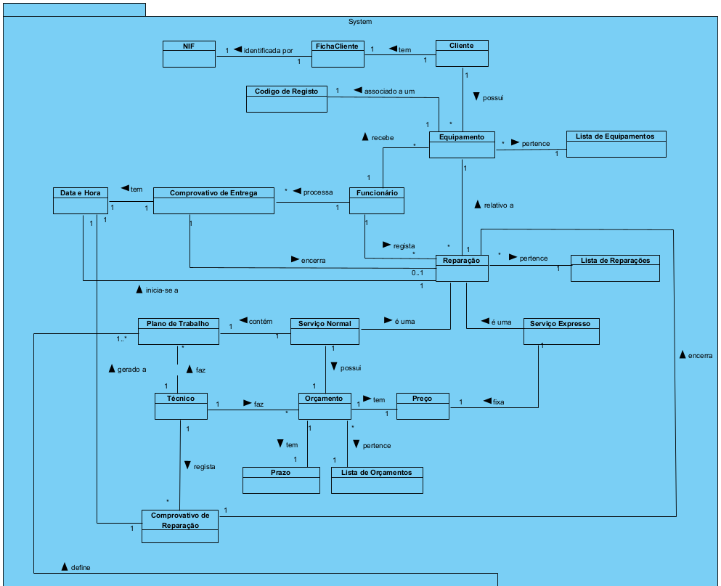**Modelo de Domínio**

* 1. **Modelo de *Use Cases***

Para a modelação dos *use cases*, a estratégia adotada passou por extrair de cada um dos cenários as interações entre sistema e ator (Funcionário, Técnico ou Gestor). Destacam-se os vários registos que são necessários durante o processo de reparação, bem como o acesso às diferentes listas por parte do Gestor.

Naturalmente, foi necessária discussão e troca de ideias entre os membros de modo a chegar a um consenso, uma vez que a especificação dos casos nem sempre é clara. Inicialmente, o Cliente seria também um dos atores, mas depois de uma reflexão, decidimos que tal não se justificava, mediante o sistema em questão.

Com o aprofundar do conhecimento sobre modelação de *use cases*, adicionamos ainda um outro ator, inerente ao próprio sistema, uma vez que se tratam de processos automatizados, o *SystemTimer*. Os *use cases* deste consistem em arquivar orçamentos e abandonar equipamentos.

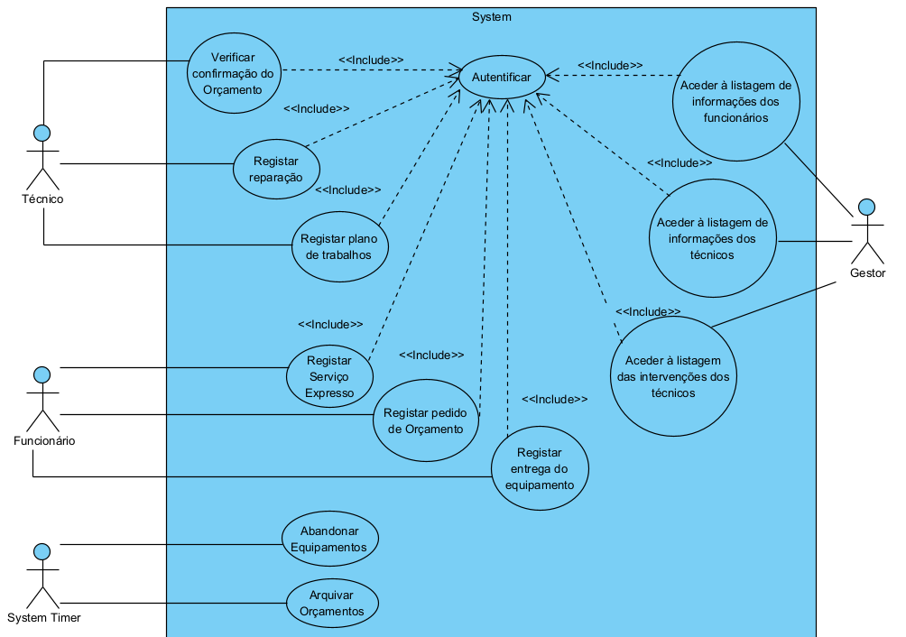**Modelo de *Use Cases***

* 1. **Especificações de *Use Cases***

**Use case:** Autentificar

**Descrição:** Empregado realiza a sua autentificação

**Pré-Condição:** *True*

**Pós-Condição:** Empregado está autentificado

**Fluxo Normal:**

1. Empregado introduz id e *password*
2. Sistema verifica que informações estão corretas
3. Empregados têm acesso ao sistema

**Fluxo alternativo** **(1):** [Id ou *password* errada] (passo 2)

**2.1.** Sistema verifica que informações estão incorretas

**2.1.** Regressa a 1

**Use case:** Registar pedido de orçamento

**Descrição:** Funcionário recebe equipamento do cliente e regista-o no sistema.

**Pré-Condição:** Funcionário está autenticado

**Pós-Condição:** Sistema fica com o registo do equipamento, pedido de orçamento e lista de equipamentos atualizada

**Fluxo Normal:**

1. Funcionário introduz no sistema o NIF do cliente
2. Sistema verifica que NIF existe no sistema
3. Sistema fica com o registo do equipamento
4. Sistema atualiza a lista de equipamentos
5. Funcionário introduz o pedido de orçamento no sistema
6. Sistema fica com o registo do pedido de orçamento

**Fluxo alternativo (1):** [NIF não existente no Sistema] (passo 2)

* 1. Sistema verifica que NIF não existe no sistema
  2. Funcionário introduz informação do cliente.
  3. Sistema verifica que as informações do cliente são válidas.
  4. Sistema cria uma ficha cliente.
  5. Regressa a 3.

**Fluxo alternativo (2):** [Informações inválidas] (passo 2.3):

**2.3.1.** Sistema verifica que as informações do cliente não são válidas

**2.3.2.** Regressa à 2.2.

**Use case:** Registar Serviço Expresso™

**Descrição:** Registo de uma intervenção a preço fixo.

**Pré-Condição:** Funcionário está autenticado

**Pós-Condição:** Sistema fica com o registo do Serviço Expresso

**Fluxo Normal:**

1. Funcionário solicita a disponibilidade ao sistema.
2. Sistema verifica a disponibilidade para a realização de um Serviço Expresso de imediato.
3. Funcionário regista o Serviço Expresso
4. Sistema fica com o registo do Serviço Expresso.

**Fluxo de Exceção (1):** [Não existe disponibilidade para realizar Serviço Expresso de imediato] (passo 2)

**2.1.** Sistema verifica que não existe disponibilidade para realizar o serviço Expresso de imediato

**2.2.** Sistema informa que o Serviço Expresso não pode ser realizado.

**Use case:** Registar plano de trabalhos

**Descrição:** Técnico realiza o plano de trabalhos para a reparação

**Pré-Condição:** Técnico autentificado e existência de pelo menos um pedido de orçamento na lista

**Pós-Condição:** É definido o plano de trabalhos para a reparação e enviado email ao cliente

**Fluxo Normal:**

1. Técnico solicita lista de pedidos de orçamentos
2. Sistema fornece lista de pedidos de orçamentos
3. Técnico escolhe mais antigo e analisa a descrição do problema
4. Técnico confirma que equipamento pode ser reparado
5. Técnico regista para cada passo e sub-passo o tempo necessário e o custo
6. O sistema calcula uma previsão do número total de horas de trabalho e o custo total das peças.
7. O sistema cria o plano de trabalhos com base na previsão realizada.
8. Sistema envia email ao cliente com o orçamento.

**Fluxo de Exceção (1):** [Equipamento não pode ser reparado] (passo 4)

4.1. Técnico confirma que equipamento não pode ser reparado

4.2. Sistema manda email a cliente informando que não é possível reparar o equipamento.

**Use case:** Verificar confirmação do orçamento

**Descrição:** Após orçamento estar concluído o cliente necessita de o confirmar.

**Pré-Condição:** Orçamento introduzido pelo técnico.

**Pós-Condição:** Email eliminado da lista de emails recebidos e sistema fica com o registo do pedido de reparação.

**Fluxo Normal:**

1. Técnico solicita a lista de emails recebidos
2. Sistema fornece lista de emails
3. Técnico escolhe o mais antigo e analisa email
4. Técnico confirma que orçamento foi aceite
5. Sistema atualiza estado da reparação como aprovada
6. Sistema elimina email da lista de emails

**Fluxo Exceção (2):** [Cliente recusa orçamento] (passo 4)

4.1 Técnico confirma que orçamento foi recusado

4.2. Sistema atualiza estado da reparação como não aprovada.

**Fluxo Exceção (2):** [Cliente formulou dúvidas] (passo 4)

4.1 Técnico confirma que cliente formulou dúvidas

4.2. Técnico insere resposta

4.3. Sistema envia email com a resposta do técnico

**Use case:** Arquivar Orçamento

**Descrição:** Sistema arquiva orçamentos não respondidos.

**Pré-condição:** Orçamentos não foram respondidos após 30 dias de envio

**Pós-condição:** Orçamento fica na lista de orçamentos arquivados

**Fluxo normal:**

1. *SystemTimer* notifica a passagem de 30 dias sem resposta sobre o orçamento
2. Sistema coloca o orçamento na lista de orçamentos arquivados

**Use case:** Registar reparação.

**Descrição:** Técnico repara equipamento e regista a sua reparação.

**Pré-condição:** Técnico autentificado e existência de pelo menos um equipamento na lista.

**Pós-condição:** Sistema atualiza situação do equipamento para reparado e remove-o da lista.

**Fluxo normal:**

1. Técnico solicita lista de equipamentos.
2. Sistema fornece lista de equipamentos.
3. Técnico seleciona o mais urgente.
4. Técnico regista o início da reparação e a execução de cada passo, indicando tempo gasto e custo.
5. Técnico regista a conclusão da reparação.
6. Sistema atualiza lista e a situação do equipamento.

**Fluxo alternativo (1):** [Técnico interrompe reparação por falta de tempo ou peças] (Passo 5):

**5.1.** Técnico coloca reparação em espera.

**5.2.** Sistema coloca equipamento na lista de espera

**5.3.** Técnico reinicia reparação

**5.2.** Sistema retira equipamento da lista de espera.

**5.3.** Regressa a 5.

**Fluxo alternativo (2):** [Custo previsto da reparação excede orçamento em 20%] (Passo 5):

* 1. Técnico confirma que o custo previsto supera 120% do custo do orçamento inicial
  2. Sistema contacta cliente por email.
  3. Sistema regista data, hora e quem efetuou o contacto.
  4. Técnico confirma que o cliente pretende que a reparação prossiga.
  5. Regressa a 5.

**Fluxo de exceção (3):** [Cliente não aceita novo orçamento] (Passo 5.4):

**5.4.1.** Técnico confirma que o cliente não pretende que a reparação prossiga

**5.4.1.** Sistema remove equipamento da lista.

**Fluxo alternativo (4):** [Reparação é um Serviço Expresso™] (Passo 4)

* 1. Técnico regista o início da reparação.
  2. Técnico regista conclusão da reparação
  3. Sistema atualiza a situação do equipamento
  4. Sistema envia SMS ao cliente a notificar da sua conclusão

**Use case:** Registar entrega do equipamento

**Descrição:** Funcionário entrega equipamento ao cliente

**Pré-Condição:** Funcionário está autenticado

**Pós-Condição:** Sistema fica com registo do Comprovativo de Entrega e com a lista de equipamentos atualizada

**Fluxo Normal:**

1. Funcionário solicita lista de equipamentos.
2. Sistema fornece a lista de equipamentos.
3. Funcionário solicita informação do equipamento em questão
4. Sistema confirma que equipamento existe na lista e apresenta-o
5. Funcionário remove o equipamento da lista.
6. Funcionário regista Comprovativo de Entrega.
7. Sistema fica com o registo do comprovativo de Entrega e do pagamento.

**Fluxo de Exceção (2):** [Equipamento inexistente na lista porque cliente não recolheu equipamento no espaço de 90 dias] (passo 3)

**3.1.** Sistema confirma que o equipamento não existe na lista

**3.1.** Sistema informa que equipamento não foi recolhido no tempo disponível de recolha

**Use case:** Abandonar Equipamento

**Descrição:** Sistema abandona equipamento após não ser recolhido após 90 dias

**Pré-Condição:** Equipamento está pronto a ser recolhido e passaram 90 dias

**Pós-Condição:** Equipamento encontra-se na lista de abandonados

**Fluxo Normal:**

1. *SystemTimer* notifica a passagem de 90 dias de não recolha dos equipamentos
2. Sistema coloca equipamentos na lista de equipamentos abandonados

**Use case:** Aceder à listagem de informações dos funcionários

**Descrição:** Gestor acede à lista de informações dos funcionários

**Pré-Condição:** Gestor está autenticado e existe pelo menos 1 funcionário

**Pós-Condição:** Gestor tem acesso à listagem de funcionários

**Fluxo Normal:**

**1.** Gestor solicita lista de informações de funcionários.

**2.** Sistema fornece a lista de informações de funcionários.

**Use case:** Aceder à listagem de informações dos técnicos

**Descrição:** Gestor acede à lista de informações dos técnicos.

**Pré-Condição:** Gestor está autenticado e existe pelo menos 1 técnico

**Pós-Condição:** Gestor tem acesso à listagem de técnicos

**Fluxo Normal:**

**1.** Gestor solicita lista de informações de técnicos.

**2.** Sistema fornece a lista de informações de técnicos.

**Use case:** Aceder à listagem das intervenções dos técnicos

**Descrição:** Gestor acede à lista das intervenções de todos os técnicos.

**Pré-Condição:** Gestor está autenticado e existe pelo menos 1 técnico

**Pós-Condição:** Gestor tem acesso à listagem das intervenções dos técnicos

**Fluxo Normal:**

**1.** Gestor solicita lista de intervenções dos técnicos.

**2.** Sistema fornece a lista de intervenções dos técnicos.

1. **Análise Crítica dos Resultados Obtidos**

Como foi ilustrado ao longo do relatório, o desenvolvimento do Modelo de Domínio e do Diagrama de *Use Cases* foi um processo iterativo e incremental.

Este facto deve-se a sucessivas análises do trabalho, bem como maior familiarização face ao enunciado e aprimoração do conteúdo lecionado.

Os diagramas que apresentamos são o nosso entender e o nosso parecer em relação ao enunciado proposto, ou seja, não representam uma solução universal para o problema em questão, mas no nosso ponto de vista estes diagramas não são rígidos e deixam uma certa margem de interpretabilidade.

A abstração é a forma de traduzir um problema do mundo real para uma simplificação do mesmo. Como tal, nem sempre é claro qual a forma ideal de o fazer. Esta dificuldade manifestou-se na elaboração dos diagramas, mais precisamente o facto de em alguns cenários querermos explicitar todas as interações ao detalhe, mas tal não ser possível, uma vez que o Diagrama de *Use Cases* deve ser simples e não muito específico.